Nom:

ACTIVITAT 1: Jocs i esmorzars a l’escola!
Al pati de l’escola s’organitzen uns jocs i un esmorzar. A les 12 h s’acaba la festa.

El pati de l’escola es distribueix de la manera següent:
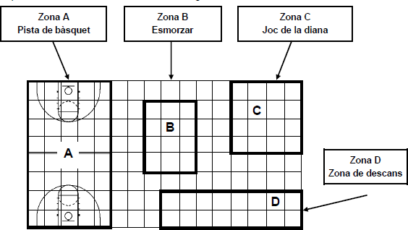

1 Quina d’aquestes zones té forma quadrada?
- Zona A.
- Zona B.
- Zona C.
- Zona D.

2 La zona D té la mateixa superfície que una altra zona. Quina és aquesta altra zona?

- Zona A.
- Zona B.
- Zona C.

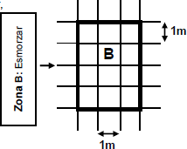
3 Si es posa una tanca al voltant de l’espai de l’esmorzar, quants metres de tanca es necessiten?

- 12 m.
- 14 m.
- 18 m.

4 Per decorar l’escenari es compra material que costa 16,80 euros. Si es paga amb un bitllet de 20 euros, quants diners tornen de canvi?

Resposta euros

ACTIVITAT 2: L’equip de bàsquet

Cinc alumnes de la classe organitzen un equip per jugar el partit de bàsquet.

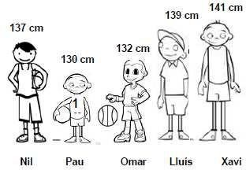
Per repartir els dorsals amb els números 1, 2, 3, 4 i 5 tenen en compte les alçades de cada jugador i, per això, en Pau, que és el més baix, té el dorsal número 1, i en Xavi, que és el més alt, té el dorsal número 5.

- Com mesuraries l’alçada de cada jugador? Amb...
  - una cinta mètrica.
  - una balança.
  - un termòmetre.

- Quin jugador porta el dorsal número 2?

  - Nil.
  - Omar.
  - Lluís.

- Quina és l’ordenació dels jugadors de menys a més alçada?

  - Nil – Xavi – Lluís – Omar - Pau.
  - Pau – Omar – Nil – Xavi - Lluís.
  - Pau – Omar – Nil – Lluís - Xavi.

- L’entrenador de l’equip se situa a 50 cm del camp de bàsquet. Marca amb una X la mesura equivalent a 50 cm.

a. 50 cm = 5 m.
b. 50 cm = 0,50 m.
c. 50 cm = 500 m.

- Durant el partit, en Lluís encistella 2 vegades tirs de 3 punts i en Pau encistella 5 vegades tirs de 2 punts. Quants punts fan en Lluís i en Pau junts?

Resposta punts

- En Xavi i en Nil saben que l’entrenador vol comprar 3 pilotes de bàsquet i que té 60 euros per comprar-les. Cada pilota costa 18 euros i en Xavi i en Nil fan els comentaris següents:
Xavi: Sí que hi ha prou diners per comprar-les amb els 60 euros.
Nil: No hi ha prou diners per comprar-les amb els 60 euros. Explica per què en Xavi fa el comentari correcte:

